A Inteligência Colaborativa como Ferramenta para Gestão de Redes e Análise de Patentes em Dengue: um estudo de caso aplicado à saúde pública

Jorge L Magalhães (Fundação Oswaldo Cruz/Fiocruz. Rio de Janeiro, Brasil. Bolsista Capes 12.298-3; Visiteurs-post-doctorant à Aix-Marseille Université, France) – jorgemagalhaes@fiocruz.br
Luc Quoniam (Université du Sud Toulon-Var; Université Paul Cézanne Aix-Marseille III. Professeur des Universités, France) – mail@quoniam.info

ABSTRACT

World Health Organization considers Dengue as disease that needs to overcome the impact that causes in global health. Another side, the intensity in research and development on drugs and medicines contributes significantly for innovation and technological development in the countries' health. In this sense, this work aimed is evince how Web 2.0 tools with free access can aid developing nations and undeveloped in building of network management and patent analysis for health care - in this case for Dengue. The co-relation within and between experts of different areas of knowledge worldwide can contribute to generation of new approaches and results. Moreover, with the technological advances of the 21st century management's tools become essential for better decision making by managers of companies, governments and organizations’. Therefore, research network publications in Dengue and countries are analyzed as well as describe a specific example for technological management using dengue patents.

Key-words: Web 2.0; Management and Technological Innovation; Information Science; Neglected Diseases; Dengue; Health Public.

AGRADECIMENTOS
A CAPES pelo apoio financeiro e a Aix-Marseille Université na França pela infraestrutura, sem a qual não seria possível a realização do trabalho.

INTRODUÇÃO

A Organização para a Cooperação e Desenvolvimento Económico (OCDE) considera que 55% da saúde global estão baseadas no conhecimento (OECD, 2008). Drucker (Drucker, 2006) destaca que o aumento da geração do conhecimento ocorrerá com a gestão desse próprio conhecimento. Por outro lado, Lastres & Sarita (1999) declaram que a forma de gerenciar esse conhecimento tem ditado novas tendências para o desenvolvimento de uma nação, sendo assim o recurso principal a ser utilizado e o aprendizado como um processo central (Lastres, HMM & Sarita, A, 1999).
Já a formação de competências para inovar requer primeiramente uma inteligência cooperativa, ao qual pode ser considerada como a construção do conhecimento em colaboração como pares de trabalho. Sob essa análise, esse processo leva ao desenvolvimento colaborativo e é capaz de produzir alta qualidade de informação para o desenvolvimento tecnológico e científico. Nesse âmbito, os especialistas possuem acesso irrestrito às informações criadas pela comunidade científica, tem revisão colaborativa das contribuições fornecidas por seus membros, além de uma governança baseada mais em respeito/autoridade do que em sanções e o envolvimento dos pesquisadores/equipe ocorre em níveis integrados e com responsabilidades (Ambrosi, A, Peugeot, V, & Pimenta, D, 2005).
Em 1977, Tidd et al discutiram inovação como um mudança em produtos e serviços oferecidos por uma organização ou igualmente uma alteração no processo, ou ainda, um novo caminho para preparar os produtos e serviços. Também pode ser considerado o caminho de determinada organização entregar esses produtos (Tidd, J, Pavitt, K, & Bessant, J, 2005).
O sucesso das atividades das empresas, grupos de pesquisa, instituições ou até do governo de determinado país, são efetivos quando são atribuídos valor e qualidade dentro das informações consideradas críticas. Esses fatores conduzirão a organização para o sucesso dentro do planejamento interno e externo delas, como tal as estratégias de longo e curto prazo. Dessa maneira, o capital de propriedade intelectual desempenha uma importante regra dentro das empresas e o conhecimento se torna cada vez mais a chave de competitividade e desenvolvimento econômico e tecnológico. Isso acontece principalmente nos setores de alta densidade tecnológica, onde o conhecimento é considerado como o mais importante ativo da companhia (Quoniam, L, 2011).
Portanto, é essencial investir em Pesquisa, Desenvolvimento e Inovação (P,D&I) a fim de que a organização continue ativa e competitiva no mercado. A Ciência da Informação disponibiliza várias ferramentas para as mais diversas áreas da ciência. Dentre elas, a Web 2.0 pode auxiliar na geração, tratamento, armazenamento e gerenciamento de dados de atividades e/ou processos, provendo assim uma melhor gestão do sistema para inovação. Em razão do sistema mercadológico está a cada dia mais turbulento devido sua complexidade e competitividade dos negócios, eles garantem sua continuidade e vanguarda nas atividades através do uso de novas tecnologias pela Propriedade Intelectual/Industrial (Pierret, 2006).
Os mecanismos para busca e resgate de informações têm evoluído do modo manual para portais ou website dedicados (Web 1.0 to Web 2.0) – eles passaram de uma quantidade maciça de informações para um modelo automatizado. Esse novo paradigma permite o download de uma enorme quantidade de dados em diferentes formatos, mas eles fazem o mesmo processamento para a produção de indicadores para tomada de decisão. Assim, estudos são necessários usando ferramentas da Ciência da Informação como estudos de tendências tecnológicas (Quoniam, L, Lucien, A, 2010).
Usando esta abordagem, é salutar identificar e promover a sinergia de especialistas no mundo para avançar na ciência e alcançar a inovação com novos desenvolvimentos tecnológicos em áreas deficitárias como a saúde. Nesse contexto, essas ferramentas podem contribuir na área de gestão da saúde pública, sejam na melhoria de tratamentos, no acesso, alertas à população/governos e ainda caminhos para erradicação de doenças (Magalhães, Boechat, & Antunes, 2012a). Portanto, aproveitando o acesso aberto a partir da democratização do conhecimento, é possível usar as ferramentas da Web 2.0 para demonstrar o uso de indicadores para não especialistas democratizados.
Na figura 1 pode ser observado um alerta de saúde global para a Dengue. Essa ferramenta proporciona a opção de visualizar o mapa mundial de determinada doença e em vários períodos, como: atual (dia corrente), em dias (2, 3, 4, 5 ou 6) ou ainda por semanas (2, 3 ou 4). A base de informações utilizadas para a estruturação do mapa é reunida de diferentes fontes de dados, que inclui desde uma varredura de contribuições de notícias on-line pelo mundo, de relatórios e até discussão de especialistas da área (OMS e outras organizações de saúde). Dessa forma, os organizadores buscam alcançar uma visão unificada e abrangente do estado atual e global de doenças infecciosas e seus efeitos sobre a saúde humana e animal. Cada ponto indicado no mapa e de acordo com a intensidade da cor no mesmo indica o nível mais alto ou mais baixo de determinada enfermidade. No caso da figura 1, o mapa alerta para concentração de casos em Dengue em determinada região em dezembro de 2012.
Outro exemplo para análise de informação tecnológica são as patentes. Elas são comumente usadas com uma estratégia de competitividade tecnológica pelas companhias dentro de uma grande variedade de caminhos, além de servir como um forte indicador de desenvolvimento tecnológico e dessa forma, além de demonstrar a direção futura de determinada tecnologia, contribui para melhor decisão e ações da organização junto aos seus parceiros ou concorrentes.

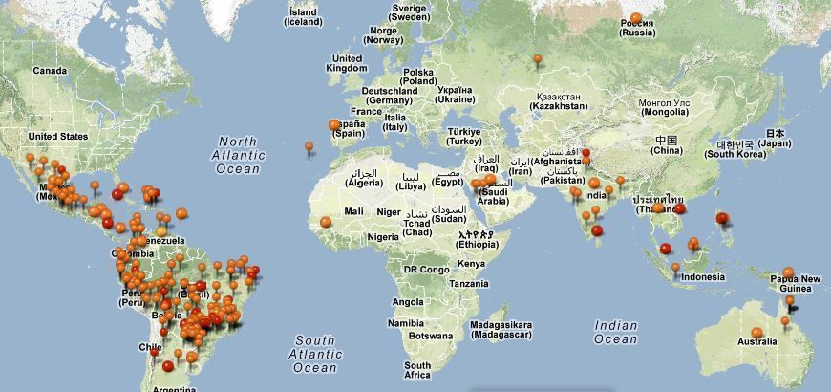
Figure 1: Mapa de alerta da saúde global em Dengue – cenário em dezembro/2012.
Fonte: (HealthMap | Global Health, Local Knowledge, 2013).

Nesse âmbito, a Organização Mundial de Saúde (OMS) consagra como direito fundamental da saúde de cada ser humano o acesso aos cuidados de saúde de forma agradável e em tempo útil, bem como com uma qualidade apropriada (“WHO | The right to health”, 2012). Assim, a indústria farmacêutica contribui para esse setor fornecendo medicamentos para tratar enfermidades em todo o globo, os quais são oriundos de suas pesquisas e investimentos de vários anos na área. No ano de 2012, as vendas com remédios ultrapassaram US$ 900 bilhões e há projeções de alcançar US$ 1,2 trilhão em 2016 (IMS Institute for Healthcare Informatics, 2012). Vale refletir que mesmo diante dessa avalanche de vendas pelas Big Pharmas não há um reflexo na melhoria da equidade no acesso aos medicamentos essenciais. Segundo a OMS, estima-se que 80% da população mundial ainda não tem acesso regular a esses fármacos e a situação se agrava mais ainda nos países de média e baixa renda, pois não há um equivalente acréscimo no consumo do número de unidades farmacêuticas. Isso se reflete em que a crescente elevação se deve a aumentos nominais e reais somente dos preços (WHO, 2008, 2010).
Esse fato se torna crônico quando se observa a lacuna em medicamentos para as doenças negligenciadas (DN) – aquelas que afetam principalmente as populações com baixo poder de compra e, portanto não incentivam as indústrias farmacêuticas investirem em P,D&I. A OMS estima que há cerca de 1 bilhão de pessoas no mundo sofrendo alguma DN. Não obstante, o desafio é mais bem entendido quando refletimos sobre “populações negligenciadas”, onde está incluído não somente os tratamentos para DN, mas também o acesso aos antimicrobianos, aos medicamentos para doenças com impacto global como diabetes e câncer (Moon, Bermudez, & ’t Hoen, 2012).
Entre essas doenças esquecidas pela indústria farmacêutica, exemplifica-se a Dengue – uma enfermidade de alcance global. Durante o século 19, ela era considerada uma doença esporádica que causou epidemias em intervalos longos. Nos últimos tempos, é classificada como a mais importante doença viral transmitida por mosquitos no mundo. Nos últimos 50 anos, a incidência aumentou 30 vezes. Estima-se que 2,5 bilhões de pessoas vivem em mais de 100 países e áreas endêmicas, onde os vírus da dengue podem ser transmitidos. Até 50 milhões de infecções ocorrem anualmente com 500.000 casos de dengue hemorrágica e 22.000 mortes, principalmente entre as crianças. Em 1998 o mundo viveu uma pandemia sem precedentes: 1,2 milhões de casos (comum e hemorrágica) foram notificados em 56 países e de 2001 para 2002 houve situação de magnitude comparável. Portanto, o desafio para as agências nacionais e internacionais de saúde é inverter a tendência de aumento da atividade epidêmica de dengue e aumento da incidência de dengue hemorrágica. Na figura 2, observa-se o recorte no mapa mundial com a extensão geográfica da Dengue e o risco de transmissão da mesma nas áreas de países tropicais (WHO | Control of Neglected Tropical Diseases, 2013). Ressalta-se que alguns países da Comunidade Europeia também estão ameaçados face ao aquecimento global.

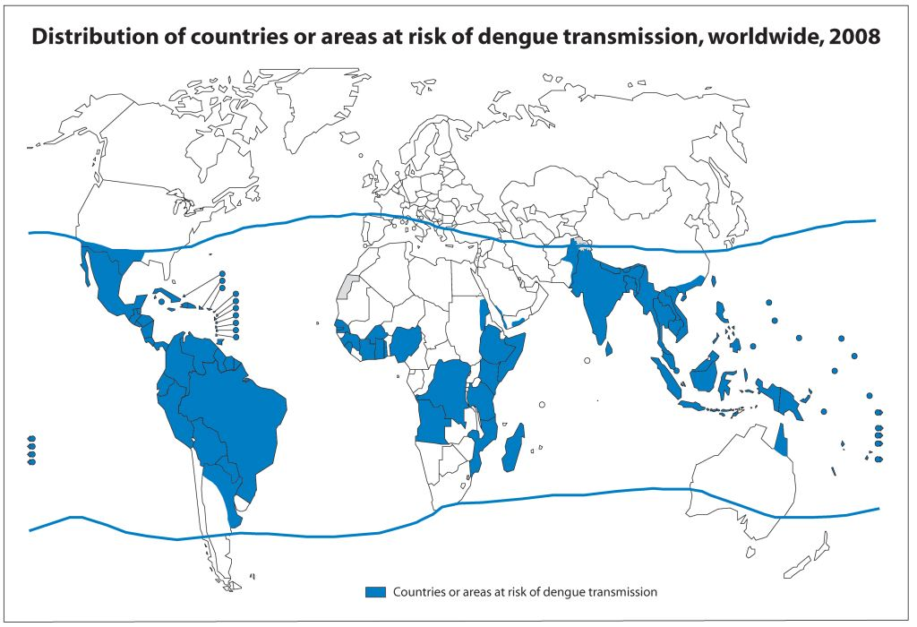
Figura 2: Cenário da Dengue no mundo (WHO | Control of Neglected Tropical Diseases, 2013).

Diante desse cenário, buscar usar as ferramentas da Web 2.0 para a gestão da inovação na saúde global, principalmente DN, pode ser de grande utilidade para os países não desenvolvidos ou outros ameaçados por essa doença.

Metodologia
O trabalho é descritivo com análise de dados e correlações. Desde que Oreilly (O’Reilly, 2007) tenta definir e entender a Web 2.0, inúmeras ferramentas para melhorar a informação na Web foram criadas. Dessa forma, existe, livremente, uma quantidade maciça de informação e em diferentes formados, sendo necessários tratamentos subsequentes desses dados, a fim de obter e utilizar os dados, como do Application Programming Interface (API). Igualmente, esses dados são trabalhados em programas de computadores com robustos downloading de informações e usando todas as possibilidades via API no sentido de explorar o potencial da Web. Portanto, aqui não houve a presunção de criar um novo indicador, mas demonstrar através de levantamento bibliográfico e do uso de algumas ferramentas da Web 2.0 o uso das mesmas para países não especialistas na área.
Nesse sentido, primeiramente obteve-se referências bibliográficas em bases de dados indexadas como PubMed, Science Direct and Web of Knowledge of the Institute for Scientific Information (ISI). Posteriormente, realizada pesquisa do termo “Dengue” na base PubMed, World Intellectual Property Organization (WIPO) e HealthMap – os dados foram processados nas próprias de pesquisa e em seguida analisados. Da mesma forma realizou-se para análise de patentes e situacional da Dengue na base da World Health Organization.

Discussão e resultados
Conscientes da necessidade de uma melhor gestão da informação em razão da “era do conhecimento” em que o mundo navega, torna-se necessário considerar a realidade cultural e o desenvolvimento de cada país para facilitar a absorção e divulgação do conhecimento por meio de redes colaborativas objetivando a P,D&I (Le Moigne, Jean-Louis, 1994; Quoniam, L, Lucien, A, 2010). A Ciência da Informação é aplicável em qualquer área do conhecimento e é compreende um trabalho altamente estruturado em rede. Como os processos que envolvem P,D&I de fármacos & medicamentos são cada vez mais complexo, há necessidade de equipes multidisciplinares para tratar qualquer assunto, a fim de que se estabeleça uma visão sistêmica do problema em questão (Ambrosi, A et al., 2005).
Solomon et al (2012) conceitua quatro períodos em que os programas para eliminação da doença necessitam de diagnósticos: 1) Mapeamento para estabelecer a base da prevalência da doença para facilitar o direcionamento de intervenções; 2) Monitoramento do impacto obtido após as intervenções tenham começado; 3) A decisão de parar – o que determinará se o alvo de eliminação pré-definido foi alcançado e assim permitir que haja interrupção; 4) A vigilância pós-eliminação e intervenção (Solomon et al., 2012). Portanto, as ferramentas da web 2.0 podem auxiliar na gestão desses quarto períodos.
Além disso, vários procedimentos têm sido sugeridos para lidar com os três tipos de “falhas da saúde”: (a) Falhas da ciência (insuficiente conhecimento impedem o desenvolvimento de produtos da saúde como a malária e vacinas para Aids): como estimular a pesquisa básica, fundamental e desenvolvimento tecnológico; (b) Falhas no mercado (preços elevados impedem o acesso de medicamentos pelas populações carentes): como Políticas de redução de preços - por exemplo, resultante de negociações entre governos e indústria – ou a criação de mecanismos que levem a subsidiar os preços mais baixo e; (c) Falhas nos Serviços de Saúde (drogas inexpressivos não chegam até os pacientes): como o combate a corrupção, a redução das desigualdades, lidar com as barreiras culturais, religiosas, de infraestrutura etc. que impedem o acesso a medicamentos baratos ou até gratuitos por países pobres (Carlos Medicis Morel, Serruya, Penna, & Guimarães, 2009).
Portanto, melhorar a saúde das pessoas mais pobres do mundo em desenvolvimento depende do desenvolvimento e implantação de muitas variedades de inovações em saúde, incluindo novos medicamentos, vacinas, equipamentos e diagnósticos, bem como novas técnicas de engenharia de processos e manufatura, abordagens de gestão, software e políticas em sistemas e serviços de saúde (Carlos M. Morel et al., 2005).
Com essa dimensão, é necessário mapear, localizar essas parcerias e incentivar um melhor planejamento de P,D&I para as empresas e instituições, tornando possível tratar as informações de cada especialista, seu trabalho, desempenho e o cenário prospectivo. Quando as Informações são planejadas e organizadas, elas fornecem aos gestores subsídios para definir melhor as políticas públicas e estimular a investigação. Da mesma forma, seja para prevenção, controle, tratamento ou gestão aplicada às DN (Magalhães, Boechat, & Antunes, 2012b).
Morel et al (2009) demonstram que a coautorias de análise de redes pode se tornar uma ferramenta importante para as organizações internacionais ou parcerias visando a eliminação ou erradicação de doenças, proporcionando informações de base científica relevante para a análise e planejamento estratégico. Lições de campanhas passadas de erradicação demonstraram a importância de maximizar a utilização dos escassos recursos humanos e financeiros, funcionando dentro de estruturas de serviços de saúde existentes e fomentando a investigação em todos os níveis da organização (Carlos Medicis Morel et al., 2009).
A identificação de expertise em determinada área pode ser obtida em diversas bases. Para a área científica biomédica, destaca-se a biblioteca científica PubMed com milhões de abstracts desde 1953. Realizar buscas no banco de dados e correlacionar essas informações através de uma análise bibliométrica, pode fornecer ferramentas úteis para gestão, como por exemplo, no caso da saúde pública aplicada a DN Dengue, podemos visualizar a intensidade e crescimento de pesquisa científica na mesma ao longo do tempo, quem são os especialistas, onde estão localizados, países que se destacam no tema, tendências tecnológicas etc. A figura 3 mostra a evolução das publicações científicas em Dengue nos últimos 40 anos. Cabe ressaltar, o aumento significativo em pesquisa a partir do século XXI, fato esse que vai de encontro após a pandemia de 1998 declarada pela OMS. O crescimento em todo período é tanto no Índice de Interesse em Pesquisa Relativa quanto na “suavizada”.

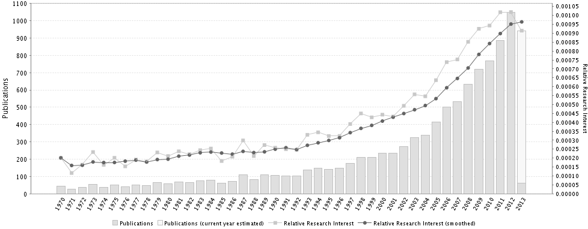
Figura 3. Número de papers em Dengue na base PubMed (“Home - PubMed - NCBI”, 2013).

Já na figura 4 observam-se as localizações no mundo dos institutos de pesquisa que estão trabalhando com Dengue. Note que quanto maior a intensidade dos pontos em cada país, mais indica a preponderância de pesquisa e publicações de assuntos científicos na área. Nesse caso destacam-se os EUA com 1.723 publicações e o Brasil com 735 conforme demonstrado na figura 5.

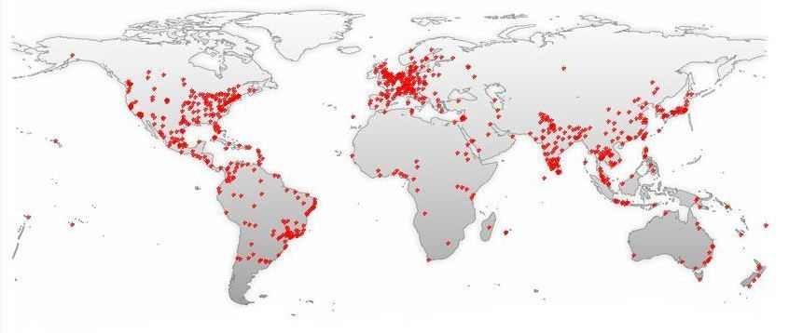
Figure 4. Mapa mundial de localização das instituições dos cientistas em Dengue nos últimos 40 anos. (“Home - PubMed - NCBI”, 2013).

Foram encontradas 10.059 publicações científicas em Dengue, sendo o recorde no ano de 2012 com 1050. Os países TOP 5 em pesquisas em Dengue são os EUA liderando com 17,1%, seguido do Brasil com 7,3%, Índia com 6,5%, Tailândia 5,1% e França 3,4%. Apesar dos EUA lideram o ranking global, o mesmo não se evidencia quando se analisa por cidades, sendo a Tailândia líder com a cidade de Bangkok, seguida de Cingapura e Rio de Janeiro (figura 5). Não obstante, as cidades que mais sofreram com a pandemia de 1998 segundo a OMS.
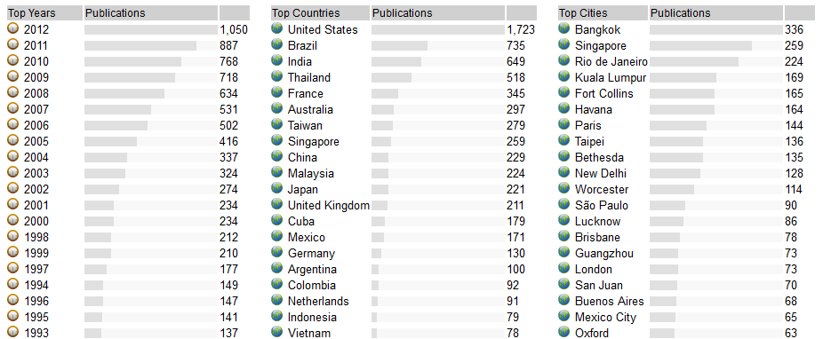
Figura 5. Números de publicações em Dengue X Anos X Países X Cidades (“Home - PubMed - NCBI”, 2013).

Numa outra abordagem, podemos analisar tendências usando a visualização das patentes existentes em determinada área tecnológica, pois é um forte indicador de P,D&I (Antunes, AMS & Magalhaes, JL, 2008). Assim, ao verificar a base de dados da OMPI (United Nations Agency, 2013), resgatou-se 577 patentes depositadas para Dengue nos últimos 10 anos, onde 32% são PCT, 19,6% estão na base do Escritório de Patentes Europeu (EPO – European Patent Office) e 18,7% pertencem ao Brasil, conforme se observa no gráfico 1. Os 29,6% restantes estão distribuídos entre 17 países. Se excluirmos os depósitos PCT e EPO, as nações TOP 10 em números de depósitos são: Brasil liderando com 108 patentes, México com 34, Argentina 27, Cingapura 24, República da Coréia 18, Israel 15, Japão 13, Espanha 12, África do Sul 9 e Cuba com 5. Na figura 6 observa-se a distribuição dos depósitos de patentes por países e grupos PCT e EPO.
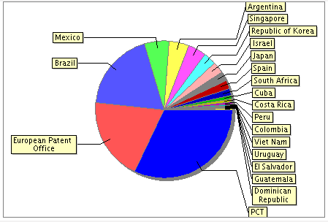
Gráfico 1. Distribuição de patentes depositadas na Wipo por países.

A figura 6 mostra as maiores companhias detentoras de patentes em Dengue. Dentre elas, destacam-se a Sanofi-Pasteur com 42 patentes, o Centro de Ingenieria Genetica y Biotecnologia com 17 e Siga Technologies Inc. com 12. Quanto à evolução anual de depósitos, no ano de 2011 houve 78 patentes e no ano seguinte uma queda de 47%. Se comparado com as bases consultadas anteriormente, a evolução científica e tecnológica para Dengue teve seu maior ápice entre 2000 e 2005.

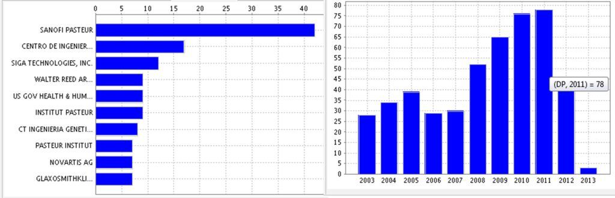
Figura 6. Número de patentes em Dengue por ano de depósito e quantidade por empresa.

Esforços têm sido envidados por Instituições de todo o mundo no sentido de resolver a problemática da saúde global. Contudo, a necessidade para melhoria na gestão da inovação tecnológica se mostra um desafio. Portanto, modelos que facilitem o processo de gerenciamento vêm sendo empregado usando ferramentas para integrar especialistas em rede para alcance de um mesmo objetivo. Um dos exemplos é a Rede-Dengue fomentada pelo Departamento de Ciência e Tecnologia da Secretaria de Ciência, Tecnologia e Insumos Estratégicos do Ministério da Saúde do Brasil (“[Dengue Network”, 2010).

Considerações finais
- Mais de 1/3 da população mundial não possui condições de adquirir medicamentos essenciais para tratar suas doenças e em situação pior para as DN, pois os remédios são muito antigos e tóxicos. Esse fato se agrava em populações negligenciadas onde as doenças de alto impacto (câncer, diabetes etc.), quando associadas, eternizam a condição de pobreza dessas pessoas.
- Algumas bases de dados aderiram à democratização da web com o acesso aberto e liberação de indicadores que podem ser usados para auxiliar na gestão de problemas de doenças que não são do interesse dos laboratórios farmacêuticos mundiais.
- O uso da Web 2.0 para analisar a pesquisa em prospecção tecnológica em Dengue demonstrou-se efetiva, podendo-se visualizar o crescimento científico e tecnológico na área em questão, o número de patentes e seus respectivos detentores, bem como local de proteção e os desenvolvimentos de países na ciência e tecnologia.
- O mapeamento de autores ou localização das parcerias permite um melhor planejamento da P,D&I para a captação do conhecimento pelas empresas e instituições. Assim, é possível analisar cada cientista, seu desempenho e suas linhas de pesquisa.
- Países desenvolvidos aparecem no ranking das pesquisas em DN. Contudo, evidencia-se a prevalência de problemas em nações menos desenvolvidas e em desenvolvimento, as quais não se destacam em P,D&I, onde a Web 2.0 poderia auxiliar na democratização de indicadores, favorecendo assim a pesquisa na área para esses países.
- Pioneer country in research by specialists is the same what else inserts patents in the area (USA) followed by the BRIC countries (Brazil, Russia, India and China).

Agradecimentos
Agradecemos o suporte financeiro da Capes e a Infraestrutura da Aix Marseille Université, sem o qual não seria possível a realização desse trabalho.

Referências bibliográficas
Ambrosi, A, Peugeot, V, & Pimenta, D. (2005). Enjeux de mots - Regards multiculturels sur les sociétés de l’information. France: C&F Editions. Recuperado de http://www.decitre.fr/livres/enjeux-de-mots-9782915825039.html#table_of_content
Antunes, AMS, & Magalhaes, JL (Orgs.). (2008). Patenteamento e Prospecação Tecnológica no Setor Farmacêutico. INTERCIENCIA.
[Dengue Network: innovation in research and management approach to health]. (2010). Revista de saúde pública, 44(6), 1159–1163.
Drucker, P. (2006). Desafios Gerenciais para o Século XXI. Cengage Learning Editores.
HealthMap | Global Health, Local Knowledge. (2013). Recuperado de http://healthmap.org/pt/
Home - PubMed - NCBI. (2013). Recuperado janeiro 18, 2013, de http://www.ncbi.nlm.nih.gov/pubmed
IMS Institute for Healthcare Informatics. (2012). The Global Use of Medicines: outlook through 2016 (p. 36). Recuperado de www.imshealth.com
Lastres, HMM, & Sarita, A. (1999). Informação e Globalização na Era do Conhecimento. Rio de Janeiro: Editora Campus Ltda.
Le Moigne, Jean-Louis. (1994). La théorie du Système Géneral: théorie de la modélisation. France.
Magalhães, J. L. de, Boechat, N., & Antunes, A. M. de S. (2012a). Internalizing active pharmaceutical ingredients e medicines for neglected tropical diseases: proposal for interaction among Government - University - Industry. Química Nova, 35(3), 654–660. doi:10.1590/S0100-40422012000300038
Magalhães, J. L. de, Boechat, N., & Antunes, A. M. de S. (2012b). Identification of Brazilian expertise in the fight against some neglected tropical diseases. Revista da Sociedade Brasileira de Medicina Tropical, 45(3), 415–417. doi:10.1590/S0037-86822012000300030
Magalhaes, JL, Antunes, AMS, & Boechat, N. (2012). Technological Trends in the Pharmaceutical Industry: the matter of neglected tropical diseases – An overview of the Research, Development & Innovation in Brazil. Synergia Editora. Recuperado de http://www.livrariasynergia.com.br/livros/M39700/9788561325732/tendencias-tecnologicas-no-setor-farmaceutico-a-questao-das-doencas-tropicais-negligenciadas-edicao-bilingue.html
Moon, S., Bermudez, J., & ’t Hoen, E. (2012). Innovation and Access to Medicines for Neglected Populations: Could a Treaty Address a Broken Pharmaceutical R&D System? PLoS Med, 9(5), e1001218. doi:10.1371/journal.pmed.1001218
Morel, Carlos M., Acharya, T., Broun, D., Dangi, A., Elias, C., Ganguly, N. K., … Yun, M. (2005). Health Innovation Networks to Help Developing Countries Address Neglected Diseases. Science, 309(5733), 401–404. doi:10.1126/science.1115538
Morel, Carlos Medicis, Serruya, S. J., Penna, G. O., & Guimarães, R. (2009). Co-authorship Network Analysis: A Powerful Tool for Strategic Planning of Research, Development and Capacity Building Programs on Neglected Diseases. (M. Tanner, org.)PLoS Neglected Tropical Diseases, 3(8), e501. doi:10.1371/journal.pntd.0000501
O’Reilly, T. (2007). What is Web 2.0: Design Patterns and Business Models for the Next Generation of Software (SSRN Scholarly Paper No. ID 1008839). Rochester, NY: Social Science Research Network. Recuperado de http://papers.ssrn.com/abstract=1008839
OECD. (2008). OECD Annual Report 2008 (p. 118). Paris, France: Organisation for Economic Co-operation and Development. Recuperado de http://www.oecd.org/newsroom/40556222.pdf
Pierret, J.-D. (2006, fevereiro 28). Methodologie et structuration d’un outil de decouverte de connaissances base sur la litterture biomedicale : une application basee sur le MeSH. Université du Sud Toulon Var. Recuperado de http://tel.archives-ouvertes.fr/tel-00011704
Quoniam, L. (2011). Competitive Intelligence 2.0. France: ISTE Ltd and John Wiley & Sons Inc. Recuperado de http://www.iste.co.uk/index.php?f=a&ACTION=View&id=409
Quoniam, L, Lucien, A. (2010). Intelligence compétitive 2.0 : organisation, innovation et territoire. France: Librairie Lavoisier. Recuperado de http://www.lavoisier.fr/livre/notice.asp?ouvrage=2139418&pos=8
Solomon, A. W., Engels, D., Bailey, R. L., Blake, I. M., Brooker, S., Chen, J.-X., … Peeling, R. W. (2012). A Diagnostics Platform for the Integrated Mapping, Monitoring, and Surveillance of Neglected Tropical Diseases: Rationale and Target Product Profiles. PLoS Negl Trop Dis, 6(7), e1746. doi:10.1371/journal.pntd.0001746
Tidd, J, Pavitt, K, & Bessant, J. (2005). Managing innovation: integrating technological, market and organizational change by Tidd, Joseph, 1960-, Pavitt, Keith, Bessant, John, 1952- (3rd ed.). John Wiley. Recuperado de http://prism.talis.com/mmu/items/1677998
United Nations Agency. (2013). WIPO - Search International and National Patent Collections. Recuperado janeiro 25, 2013, de http://patentscope.wipo.int/search/en/search.jsf
WHO. (2008). WHO | Sixty-first World Health Assembly. Recuperado de http://www.who.int/mediacentre/events/2008/wha61/en/index.html
WHO. (2010). WHO | First WHO report on neglected tropical diseases. WHO. Recuperado janeiro 21, 2013, de http://www.who.int/neglected_diseases/2010report/en/
WHO. (2012). WHO | Global tuberculosis report 2012. WHO. Recuperado janeiro 21, 2013, de http://www.who.int/tb/publications/global_report/en/
WHO | Control of Neglected Tropical Diseases. (2013). Sustaining the drive to overcome the global impact of neglected tropical diseases (Second WHO report on neglected tropical diseases). Switzerland: WHO. Recuperado de http://www.who.int/neglected_diseases/en/index.html
WHO | The right to health. (2012). WHO. Recuperado janeiro 18, 2013, de http://www.who.int/mediacentre/factsheets/fs323/en/

Web term (World Wide Web) – Web 2.0 considers the communication that occurs in a collaborative and dynamic, ie, several to several people and taking the Web such as a platform (O’Reilly, 2007).
Segundo a OMS são aqueles que satisfazem as necessidades sanitárias da maioria da população; portanto, os mais necessários para os cuidados de saúde da população – utilizados no tratamento de hipertensão arterial, diabetes mellitus, asma, doenças ginecológicas, saúde mental, entre outros.
Correspondem aos princípios ativos (aquele ingrediente que fará efeito propriamente dito contra a doença) constantes dentro de um determinado medicamento formulado pela indústria farmacêutica.
Segundo a OMS existem mais de 17 DN como doença de Chagas, Dengue, esquitossomose, leishmaniose etc. Essas doenças são tratadas com medicamentos extremamente antigos – mais de 50 anos (sem inovação em pesquisa) e tóxicos ao organismo.
Relative Research Interest é calculada como a fração do número de artigos desse tópico (consulta de pesquisa) a partir do ano específico sobre o número total de artigos daquele ano, como R(y) = n(y, q) / N(y), onde n(y,q)= número de artigos consultados em “q” no ano e y N(y) = números de artigos no ano “y”.
Relative Research Interest (smoothed) é o interesse em pesquisa relativa suavizada por uma análise num period móvel de 5 anos: S(y) = média (R(y-4), R(y-3), R(y-2), R(y-1), R(y)) (valores não disponíveis são ignorados).
Patent Cooperation Treaty: é o tratado mundial que permite à empresa fazer um único pedido de patente depositante e em um único idioma. Isso se aplica aos países signatários deste tratado. A partir deste único depósito o depositante tem até 12 meses para escolher os países onde a patente será depositada.
Os depósitos de patentes nesse escritório abrangem todas as nações pertencentes à Comunidade Europeia.

